Равновесие реакций образования комплексов америция и кюрия
с тетрадентатным N,O-донорным лигандом
Ланин Л.О. ¹, Сиволап А. А.², Федосеев А.М.²
Аспирант, 2 год обучения
¹МГУ имени М.В. Ломоносова, химический факультет, Москва, Россия
²ИФХЭ им. А.Н. Фрумкина РАН, Москва, Россия
E-mail: lanin3070@mail.ru
Амиды 2,2’-бипиридина активно изучаются как перспективные экстрагенты для разделения актинидов (III) и лантанидов (III) при переработке высокоактивных отходов атомной энергетики. В данной работе представлены константы устойчивости и структурные данные комплексов америция и кюрия (III) с лигандом 2,4-diMeBipy.
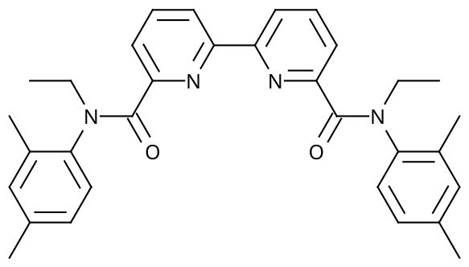  Рис. 1а. Структурная формула 2,4-diMeBipy | 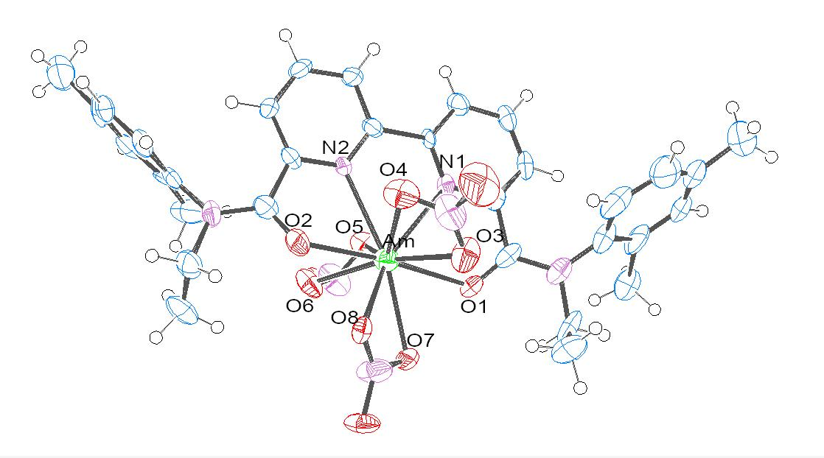  Рис. 1б. Структура комплекса Am(III) (РСА)
Спектрофотометрическое (UV-vis) титрование проводилось в сухом ацетонитриле при 25ºС на спектрофотометре Shimadzu UV-3600; строение комплекса в кристаллическом состоянии установлено по данным рентгеноструктурного анализа.
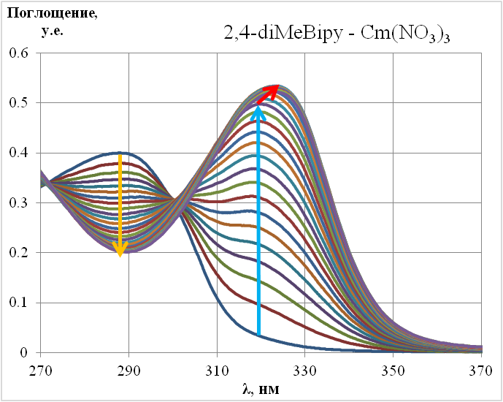
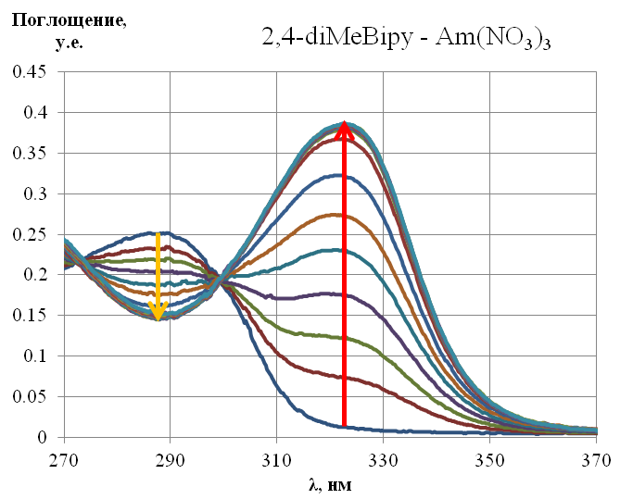
Рис. 2. Спектры поглощения систем лиганд-металл, записанные в ходе титрования
Стехиометрия комплексов Am(III) и Cm(III) отличается, причём система лиганд-кюрий не описывается простейшими моделями с целочисленными соотношениями реагентов.
Таблица 1. Константы устойчивости комплексов
 | β₁ | β₂ | β₃
Cm(III)(нитрат) | ≈7 (M:L=1:1) | ≈19 (M:L=2:2) | ≈25 (M:L=3:2)
Am(III) (нитрат) | 7,27 (UV), 4,90 (vis) | – | –
Am (перхлорат) | 6,11 (UV), 4,33 (vis) | 10,62 (UV), 7,26 (vis) | 16,09 (UV)
Nd(III) (нитрат) | 7,36 (UV) | – | –
Eu(III) (нитрат) | 6,7 (UV) | – | –
Gd(III) (нитрат) | 6,59 (UV) | – | –
Уточнение констант устойчивости выполнено в программе HypSpec2014.

